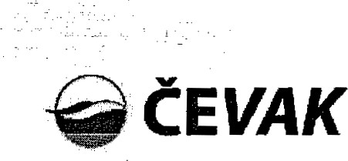
severní 8/2264, 37010 České Budějovice
OR : KS v Č.Budějovlcich,odďl B,vložka 657 It: 60849657DIČ: (260849657
Bankovní spojení: Ralffelsenbank, a.s. č.účtu: 5002006468/5500
Zdravotní ústav se sídlem v ústí nad Labem
Moskevská 1531/15
ústí nad Labem-centrum
It: 71009361 DIČ: CZ71009361

OBJEDNÁVKA č.: E2018001355
Vystavit/linka.• Koupal Ondřej /+420 387 76 ii 90 /mobil: +420 602 24 42 70
Určeno pro: Koupal / +420 387 76 11 90
/mobil: +420 602 24 42 70
Datum vystavení . 01.11.2017
Termín dodání : 01.11.2017 Splatnost (dny) . 30
Objednávka dle nabídky ze dne:
Dodejte na adresu:
ČEVAK a.s. areál Dolní ulice, Dolní ul. 1508, 37004 České Budějovice
Fakturu'te poštou na adresu:
ČEVAK a.s., severní 8/2264, 37010 české Budějovice
Zakázka: 5110112 České Budějovice - Rozvod vody Záruka (počet měsíců):
pol.člslo | Množství / MJ' | Specifikace
Dne 1.11.2017 u Vás:
KE (FSME Immun) - 19 ks
Cena: 800,- kö/kus
VHAB (Twinrix Adult) — 23 ks
Cena: 1 600,- kč/kus
Místo: Dolní 1508, České Budějovice.
Na daňovém dokladu vždy Číslo objednávky, v opačném případě přiložte kopii objednávky. K daňovému dokladu přiložte potvrzený dodací list/předávací protokol s čitelně uvedeným jménem osoby přebírající dodávku. Při nesplnění uvedených požadavků bude doklad vráce k doplnění a prodloužení splatnosti,
V případě, že se jedná o objednávku stavebně tážn pr c' v režimu přenesené daňové povinnosti (CZ-CPA 41-43), prohlašujeme, že jsme plátcl DPH a že uved ouvi í s naší ekonomickou činností.
Stránka 2 z 2

